В ТУЛЕ ОТКРЫЛСЯ ФЕРМЕРСКИЙ МАГАЗИН
17.04.2017

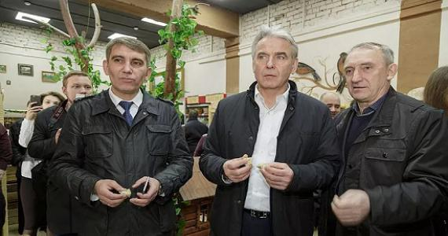
В последнее время все больше людей проявляют интерес к продуктам питания, производимым в фермерских хозяйствах. Это не случайно, так как их подавляющее большинство отличается высоким качеством.
В них нет искусственных добавок, улучшителей вкуса, красителей. Они натуральны! Именно такие продукты могут и должны составлять основу здорового питания для взрослых и, особенно, детей.
14 апреля 2017 года в городе Туле по адресу Красноармейский проспект дом 15 открылся магазин «Честная еда. Фермерские продукты». Это совместный проект предпринимателей из областного центра и Ассоциации крестьянских (фермерских) хозяйств Тульской области. Он реализуется при поддержке Министерства сельского хозяйства региона. Время работы магазина с 9.00 до 20.00. Без выходных дней и перерыва на обед.
В торговом зале, в витринах и на стеллажах представлены покупателям мясо охлажденное и мясные продукты, птица, молочные продукты, картофель и овощи, фрукты, крупы, хлебобулочные изделия, напитки и многое другое.
Основными поставщиками нового магазина являются фермеры Веневского, Одоевского, Узловского, Щекинского, Ефремовского, Ясногорского и других районов области. В 2016 году многие из них расширили ассортимент своей продукции, провели ее сертификацию и выходят на рынок.
Наряду с ними в магазине представлены качественные и известные в нашем регионе продукты ООО ПХ «Лазаревское», ООО «Плава» Щекинского, ЗАО «Заря» Киреевского района.
Ни один товар, поступивший из КФХ, известных сельскохозяйственных предприятий, не продается в обезличенном виде. На этикетках размещена информация о его производителях.
Магазин находится в транспортной доступности из всех районов г. Тулы. Жители областного центра и его гости могут добраться до него автобусами, троллейбусами, маршрутками до остановок Литейзена или Халтурина.
Фермеры Алексей и Светлана Сотниковы провели мастер класс по сыроделию. Для посетителей магазина была организована бесплатная дегустация мясных и молочных товаров.
В открытии магазина принял участие заместитель Председателя Правительства, министр сельского хозяйства Тульской области Д.В. Миляев.

Вячеслав Андриянов – исполнительный директор АКФХ Тульской области

